Wyniki badań „Atrakcyjność turystyczna obiektów opuszczonych na przykładzie Łodzi”
W badaniu wzięło udział 176 kobiet i 373 mężczyzn.
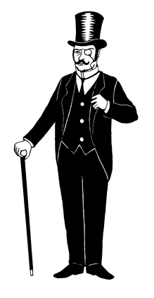

Inne powody to: ciekawość, podczas udziału w grze miejskiej, opracowywanie map, praca (opieka społeczna i policja), szkolenie psów ratowniczych, wycieczka szkolna, nagrywanie filmów, wyprawy survivalowe

Inne przyczyny: nie znam takich obiektów, nie zastanawiałem się nad tym

Inne to: Sakralne, Suwnice, Prypeć, miasta, kominy, zamki, rolnicze (PGRy), zapory wodne

Inne atrakcyjne cechy: skok adrenaliny, możliwość treningu na sprzętach wystających ze ścian, graffiti na ścianach, pogłębianie wiedzy, wyobraźnia "jak to było kiedyś"

Inne: Gry miejskie, starsi ludzie z okolicy, szukanie po mieście, wydział zarządzania kryzysowego UMŁ, od policji i pracowników socjalnych

Inne: Brak zainteresowania władz miasta obiektami i ich wykorzystaniem w ramach turystyki militarno-historycznej, działalność hien z wykrywaczami np. na cmentarzach, rozgłos (urbex nie lubi zbyt dużej sławy)

Dziękuję wszystkim respondentom za odpowiedzi. Wyniki badań zostaną wykorzystane w pracy licencjackiej.

Michał Duda

